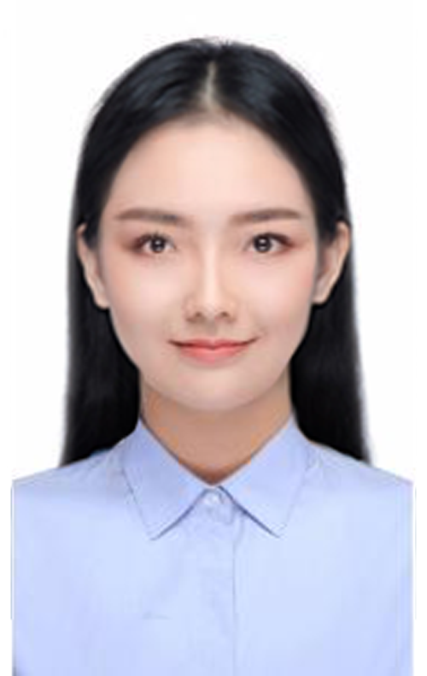

生 日： 01月01日 联系电话： 138 0000 0001

地 址： 深圳罗湖区 电子邮箱： [kingsoft@docer.cn](mailto:kingsoft@docer.cn" \t "_Blank)

吾小饰r

应聘职位： 护士护理类岗位

培训教育

实习经历

荣誉证书

自我评价

20xx年01月-20xx年01月 稻壳学院 | 本科 护士护理

主修课程：

人体解剖学、生理学、病理学、药理学、健康评估、护理学基础、内科护理学、外科护理学、妇产科护理学、儿科护理学、急救护理学、康复护理学、社区护理学、老年护理学、护理心理学等。

20xx年01月-20xx年01月 金山办公软件有限公司       导医护士

工作描述：

1. 负责导流病人就诊，回答与解决病人的疑问与需要；
2. 负责病例单的填写，准备诊断医疗器具；
3. 负责病房的巡视，对病人进行术前或术后的护理或准备。

20xx年01月-20xx年01月 金山办公软件有限公司        医护

工作描述：

1. 负责中心学员的晨检和昼夜定时巡视，即时发现病情，即时诊治并做好记录；
2. 负责家长带药登记，学员服药记录，并与家长沟通学员用药情况；
3. 密切留意卫生部门流行病通知、通报，主动做好中心的消毒、预防工作。
4. 专业证书：医护英语三级证书，国家育婴师高级证书，国家营养师三级证书
5. 荣誉证书：获得校二等奖学金、三等奖学金各一次，优秀学生干部等称号
6. 获得证书：获得第九届“天使杯”护理技能大赛一等奖，校运会团体二等奖

具有良好的语言沟通能力和有一定的文字功底。具有良好的亲和力，懂服从，重配合、务实而不失灵活、善巧，具备良好的管理知识及技能技巧，具成本观念，重效率与效益。具有较强的沟通协调能力、学习及适应能力，责任心强并能承受压力，有较好的心理素质和与人为善。